掃QR Code之後，進入學習吧網站。朗讀機場廣播+過海關英文
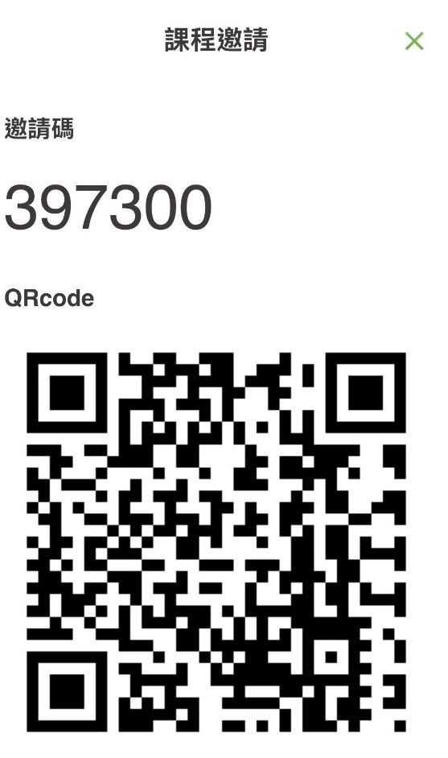
兩個課程。 並且把朗讀的課程內容抄寫兩次，放在4樓高中導辦陳英修老師桌上。

